
Aura Parking
Asignatura: Computación en la nube
Profesor: Francisco Javier Calfun Gutierrez
Integrantes: Felipe Labarca, Fabián Mora, Paul Ferrada y Agustín Cañas

Introducción
Aura Parking es una página web para controlar un estacionamiento: se ve qué espacios están libres, ocupados o reservados, se registran los autos y se cobra según el tiempo que estuvieron. En este informe mostramos cómo la dejamos funcionando en la nube, desde la máquina virtual en Azure hasta el CRUD de la página.

1. Máquina virtual
Para alojar el proyecto creamos una máquina virtual en Azure, usando la suscripción Azure for Students.
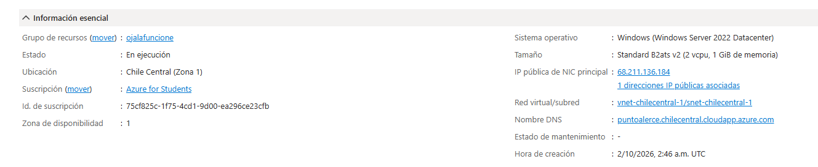
Figura 1. Datos de la máquina virtual. Está en Chile Central, tiene Windows Server 2022 Datacenter y es de tamaño Standard B2ats v2, con 2 vCPU y 1 GiB de memoria. También se ve su IP pública y la red virtual a la que pertenece.

2. Red y seguridad
Para poder entrar a la máquina y ver la página desde internet, revisamos las reglas de red de la VM.
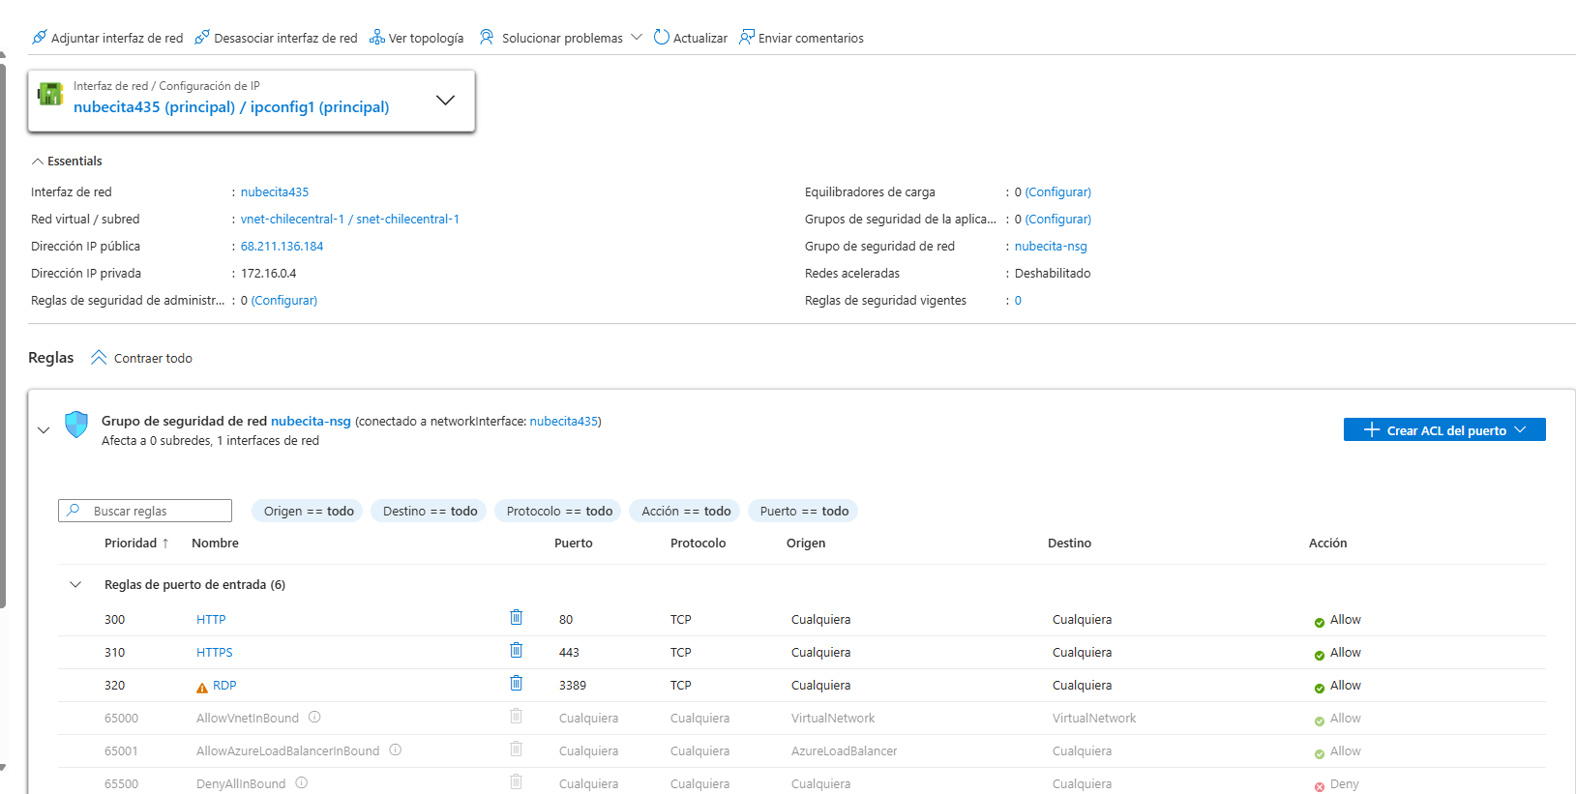
Figura 2. Interfaz de red y reglas de entrada. La interfaz tiene la IP privada 172.16.0.4 y la IP pública 68.211.136.184, y usa el grupo de seguridad nubecita-nsg. Dejamos abiertos los puertos 80 (HTTP), 443 (HTTPS) y 3389 (RDP). El RDP está abierto para cualquier origen, lo que no es lo más seguro; lo ideal sería dejarlo solo para IPs conocidas.

3. Windows Server e IIS
Dentro de la máquina usamos Windows Server y le instalamos IIS para publicar la página.
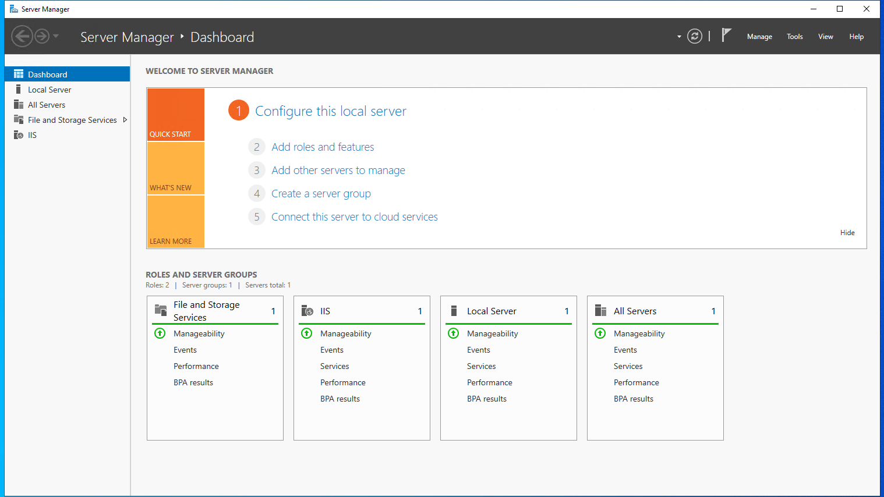
Figura 3. Administrador del servidor. Se ven los dos roles que tiene el servidor: File and Storage Services e IIS.
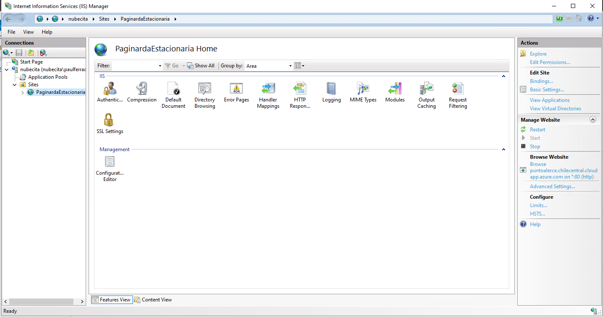
Figura 4. Sitio en IIS. Aquí creamos el sitio PaginardaEstacionaria, que es donde está alojada la página.
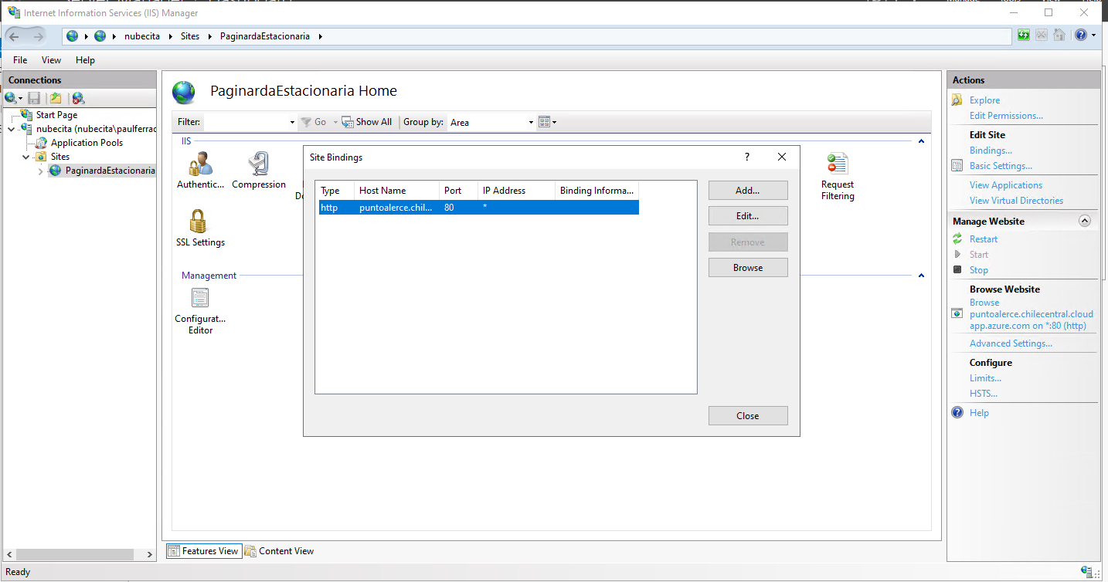
Figura 5. Enlaces del sitio. El sitio queda publicado por HTTP en el puerto 80, con el nombre de host de Azure.

4. DNS
Azure le da a la máquina un nombre DNS, así que podemos abrir la página con una dirección en vez de la IP.
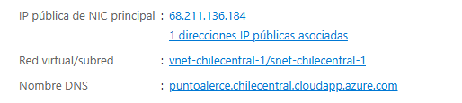
Figura 6. IP pública y nombre DNS. La IP 68.211.136.184 está asociada al nombre puntoalerce.chilecentral.cloudapp.azure.com, que es el mismo que pusimos en el enlace de IIS.

5. CRUD
La página tiene las cuatro operaciones CRUD sobre los espacios del estacionamiento: crear una reserva (POST /api/parking/reserve), ver el estado (GET /api/parking/state), modificar un espacio (PUT /api/parking/slots/:id) y liberarlo con cobro (DELETE /api/parking/slots/:id).
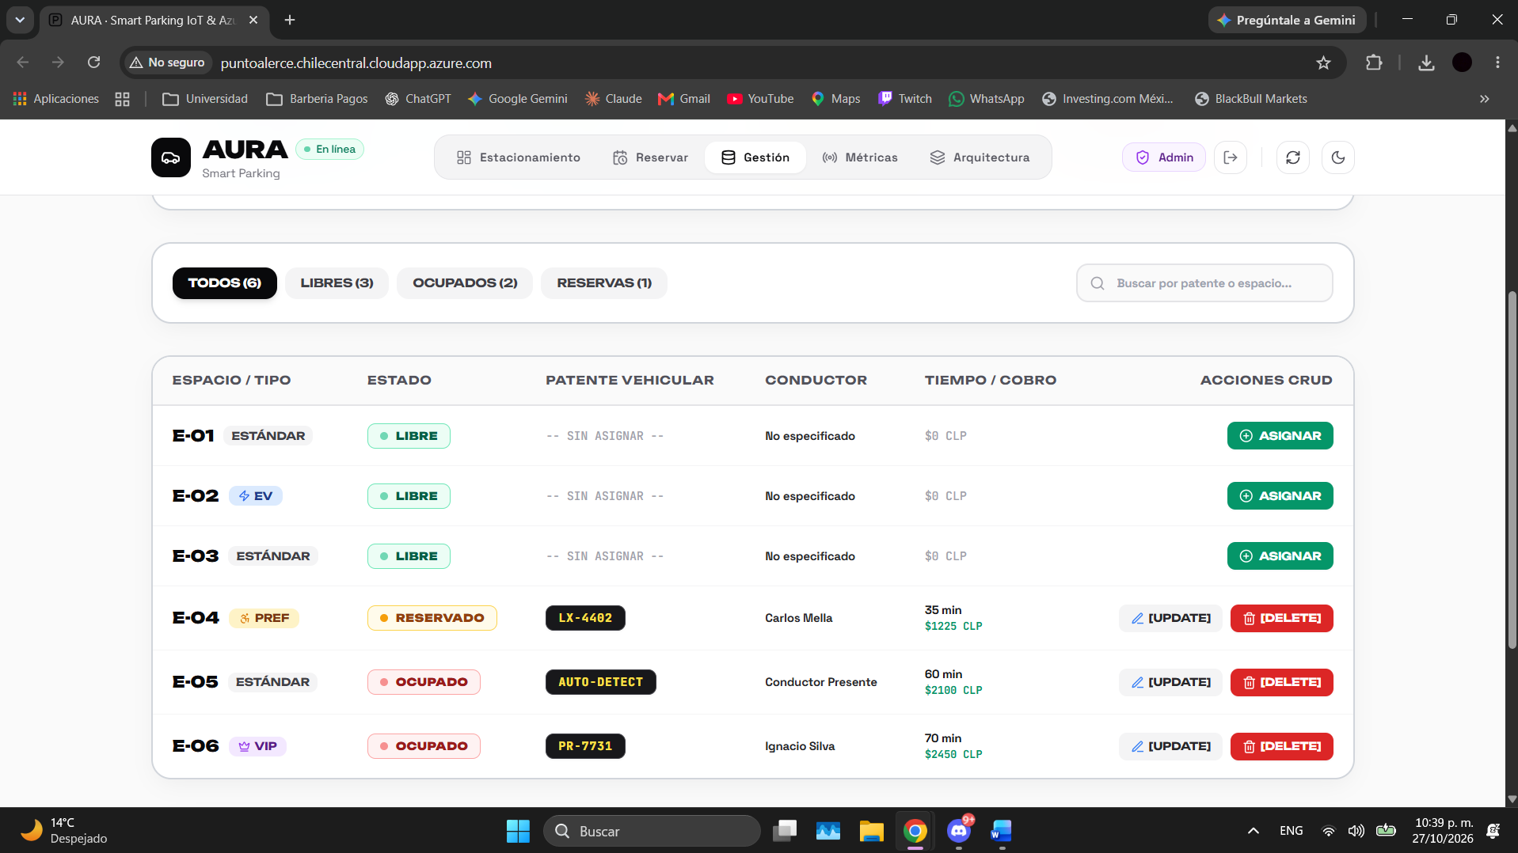
Figura 7. Listado de espacios (READ) mediante acceso externo. La captura de pantalla completa desde un navegador externo demuestra el funcionamiento del sitio publicado a través de la URL pública de Azure (puntoalerce.chilecentral.cloudapp.azure.com), confirmando que el sistema no se ejecuta en localhost. En la interfaz se visualiza la tabla con los seis espacios del estacionamiento, sus estados, patentes registradas y los botones de acción para ejecutar el resto de las operaciones CRUD.
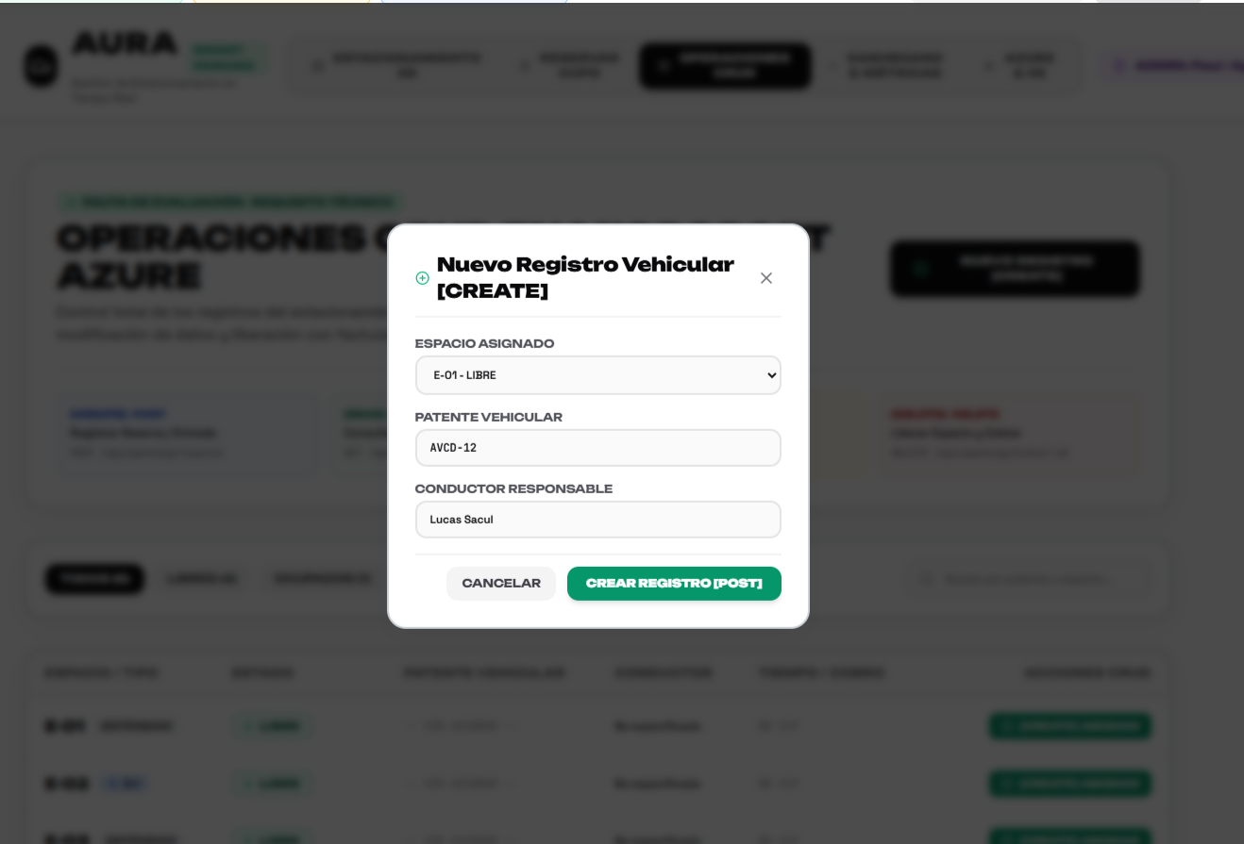
Figura 8. Nuevo registro (CREATE). Formulario para asignar un espacio libre: se elige el espacio y se escribe la patente y el nombre del conductor.
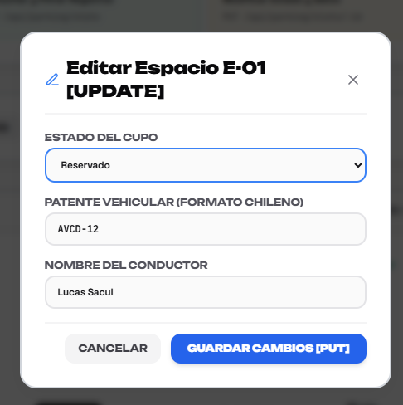 | 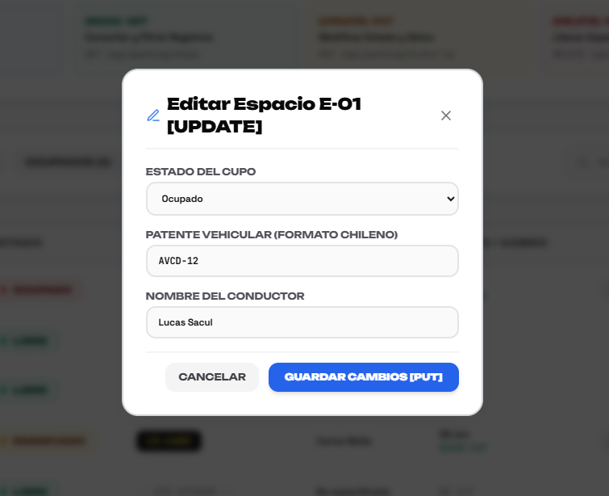
Figura 9. Editar espacio (UPDATE). Sirve para cambiar el estado del cupo, la patente o el conductor. Los cambios se guardan con una petición PUT.
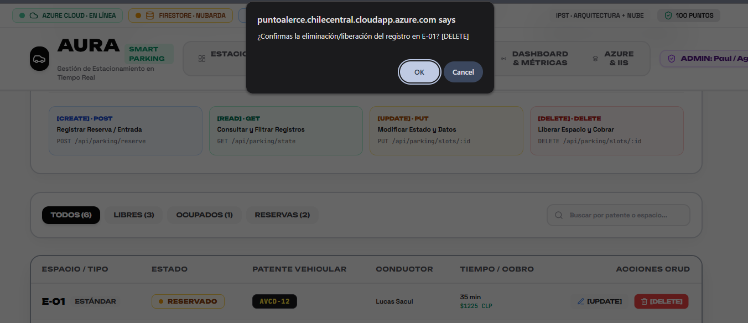
Figura 10. Confirmación al eliminar (DELETE). Antes de borrar el registro del espacio E-01, la página pide confirmar.
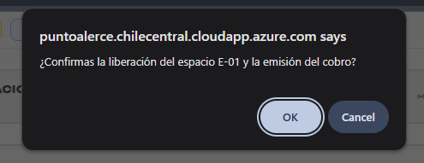
Figura 11. Confirmación de liberación y cobro. Al liberar un espacio, la página pregunta si se confirma la liberación y el cobro.

6. GitHub
El código del proyecto está en GitHub.
Repositorio: https://github.com/PaulFL808/INTELIGEMENTE-ESTACIONADO
Sitio web: http://puntoalerce.chilecentral.cloudapp.azure.com
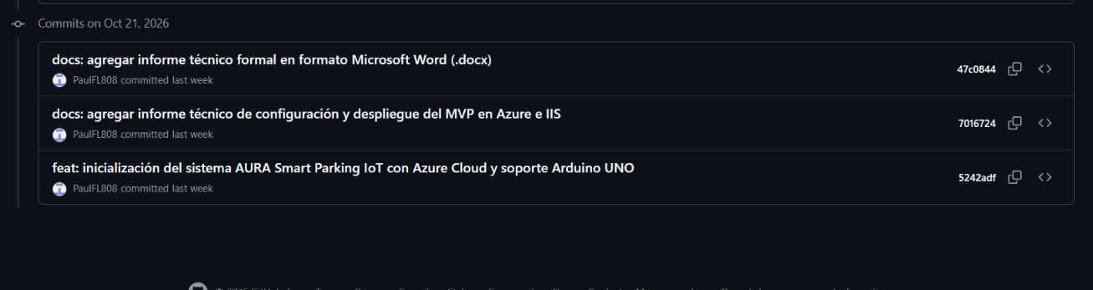
Figura 12. Commits del 21 de octubre. Se inicializó el sistema con Azure Cloud y se subieron los primeros informes.
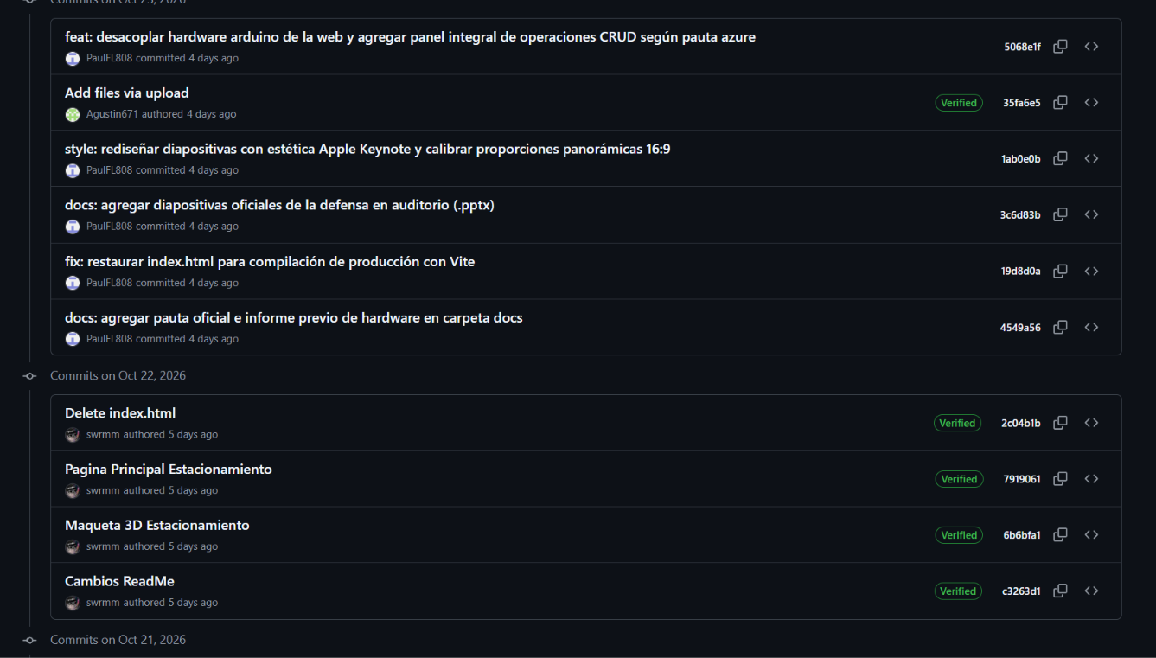
Figura 13. Commits del 21 al 23 de octubre. Se subieron la página principal y la maqueta del estacionamiento, y se agregó el panel con las operaciones CRUD.
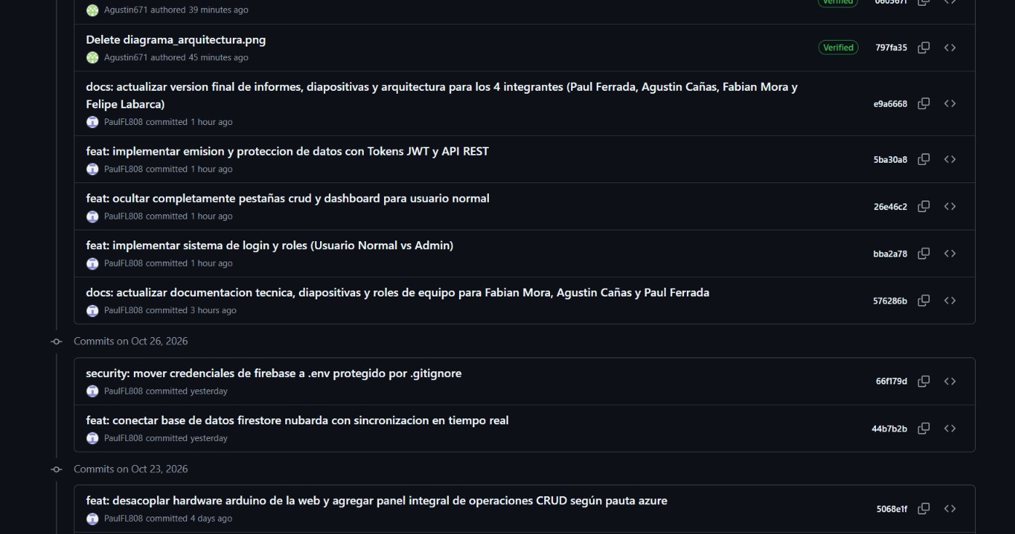
Figura 14. Commits del 23 al 27 de octubre. Se conectó la base de datos Firestore en tiempo real, se movieron las credenciales a un archivo .env y se agregó el login con roles y tokens JWT.
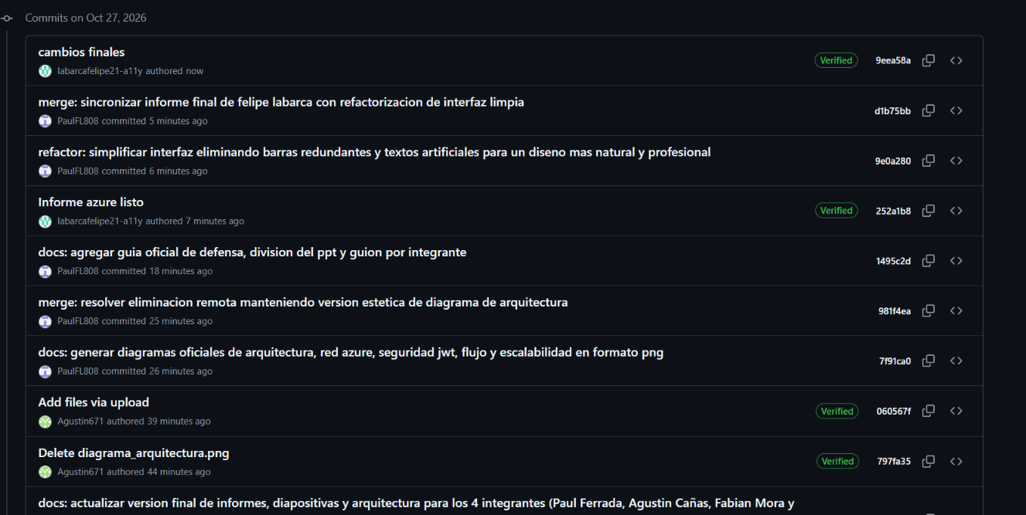
Figura 15. Commits del 27 de octubre. Últimos cambios: diagramas de arquitectura, documentación final y este informe.

Conclusión
Con este trabajo dejamos Aura Parking funcionando en una máquina virtual de Azure con Windows Server e IIS, y se puede abrir desde internet con su nombre DNS. La página cumple las cuatro operaciones CRUD, y las reglas de red permiten el acceso web y la conexión remota a la máquina.

